北方工业大学研究生学位平台使用方法（校内导师）
- 登录
打开IE浏览器，在地址栏输入：http://lwss.ncut.edu.cn
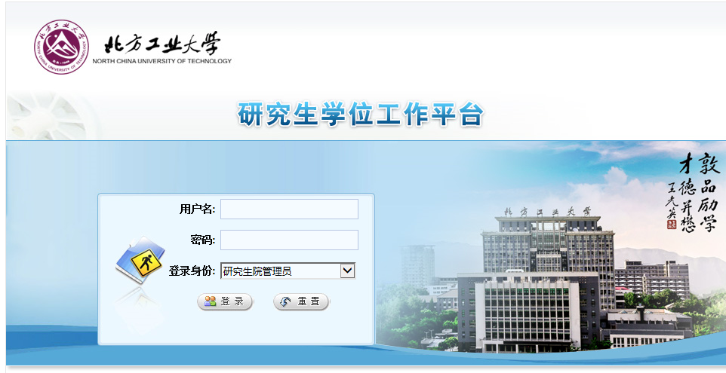
输入帐号,密码(第一次登录,帐号与密码相同),密码和账号均为工卡号，选择【登录身份】为【校内导师】,进入系统
- 修改登录密码
第一次登录，系统将强制要求修改密码，
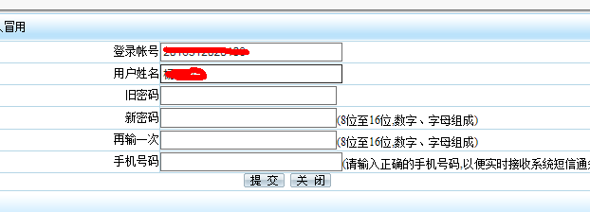
输入旧密码,新密码以及手机号,点击【提交】,注意，新密码必须为8位至16位,数字、字母组成，手机号请输入正确，以便实时接收系统短信信息
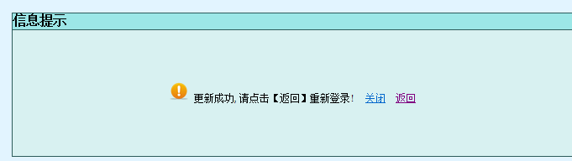
点击【返回】，重新输入账号，新密码，进入系统
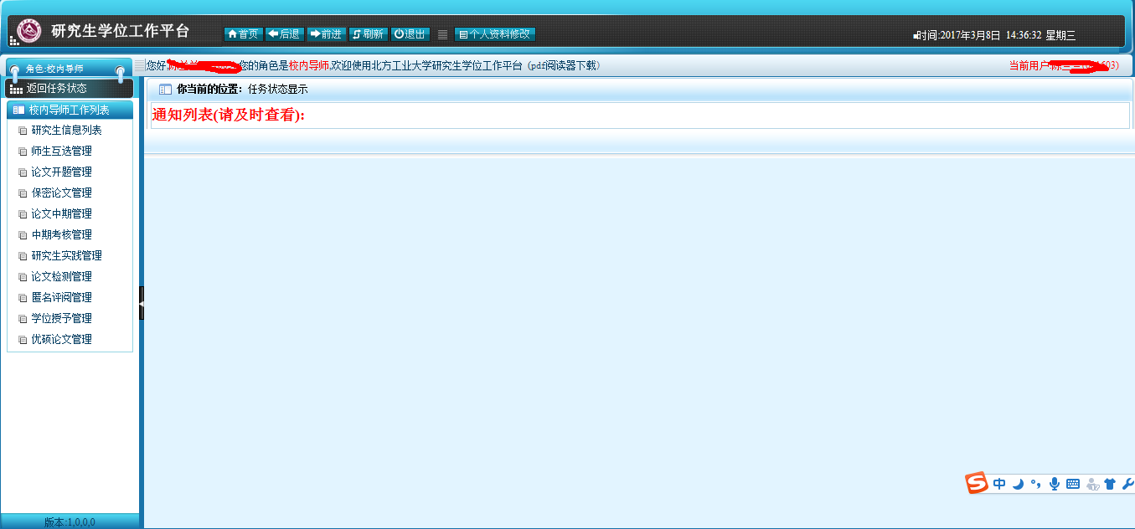

- 论文检测管理
点击左侧菜单【论文检测管理】
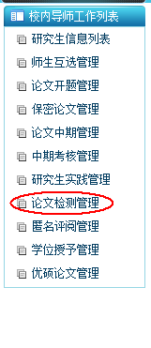

进入审阅论文检测申请
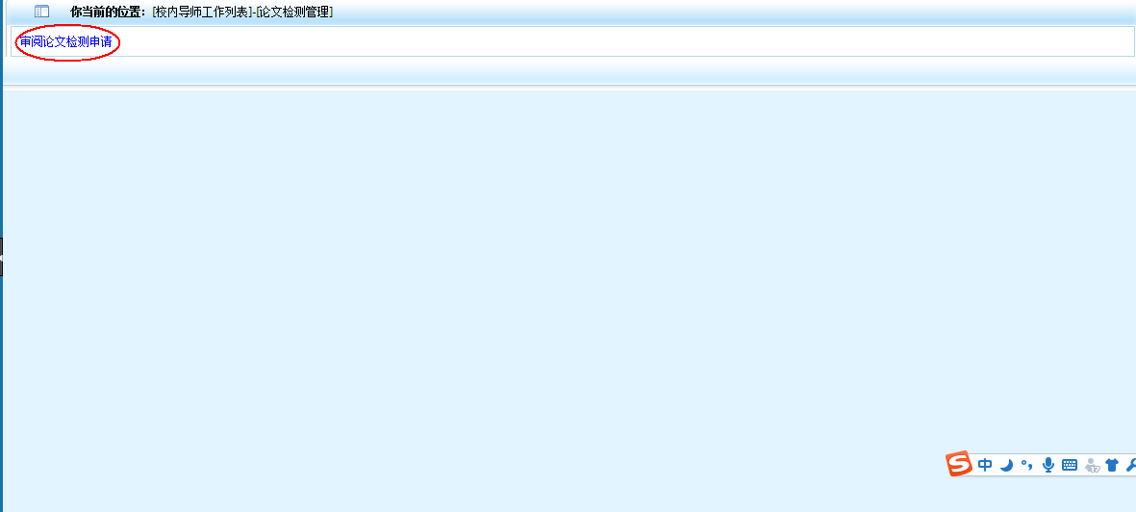

以下即审阅论文检测申请工作区域,可查看论文原文，论文操作轨迹
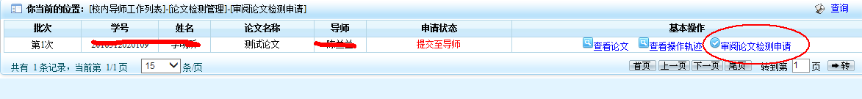

点击右边【审阅论文检测申请】，进入申请界面
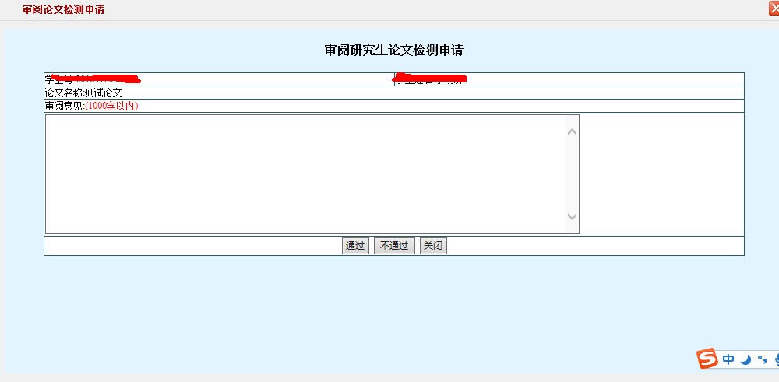
根据学生论文情况，点击【通过】或【不通过】，即完成审阅工作

